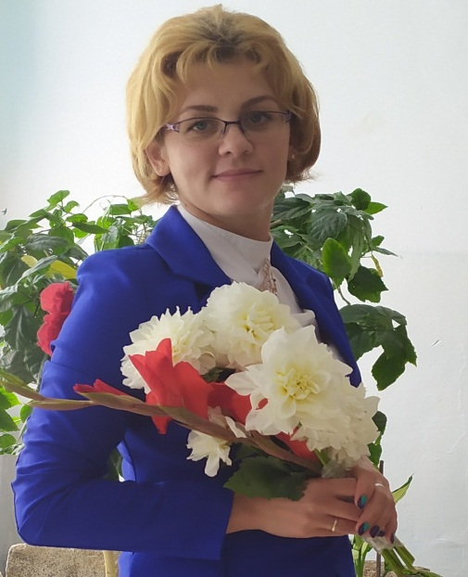

Долгих Алёна Алексеевна

Педагог-психолог мини-центра при КГУ «Кызыласкерская средняя школа имени В.М. Скачкова»

Мамлютского района

Северо-Казахстанской области.

Статья

«Как помочь ребенку адаптироваться?»

Адаптация-период привыкания к новым социальным условиям, которое зависит от индивидуальных особенностей. Очень важно, чтобы этот переход не происходил резко, так как это является основной причиной дезадаптации.

Социальная адаптация может протекать в различных формах:

Активная: взаимодействие индивида со средой характеризуется стремлением его изменить эту среду, подогнать ее под собственные правила и представления о нормах и ценностях.

Пассивная: индивид просто воспринимает нормы и правила поведения новой для него социальной группы, пытаясь пересмотреть свои взгляды и убеждения, уже сложившиеся формы социального поведения.

Нарушение адаптивных процессов могут быть вызваны следующими факторами:

* Психологической не готовностью ребенка к обучению в школе;
* Недостаточной или чрезмерной интеллектуальной подготовкой ученика;
* Кризисом семи лет (утрата детской непосредственности, протест и неприятие всего того, что говорят взрослые и т.д.);
* Проблемами в сфере межличностных отношений в классном коллективе (с учителем и одноклассниками).

Если с переходом в новое социальное окружение сразу поставить ребенка в условия новой деятельности, это может привести к тому, что он растеряется, потеряет веру в себя. Возникает негатив к школе, родителям, одноклассникам, учителям. Поэтому переход должен быть плавным и сопровождать его должен опытный психолог.

Как же организовать работу, что бы помочь детям пройти период безболезненно и не потерять драгоценное время?!

Диагностическая работа.

Проводя различные диагностические методики нельзя забывать о важности метода наблюдения.

Я считаю, что при диагностике личности, большое значение имеет непосредственное наблюдение за поведением ребенка на переменах, уроках, в кругу сверстников. О наличии тревожности многое может рассказать реакция ребенка на ошибки, замечания. Одна из основных форм школьной тревожности – «ориентированность на ошибку», которая, как правило, подкрепляется неправильным отношением взрослых, как к недопустимому наказуемому явлению.

Для проведения диагностики можно использовать следующие методики:

1. Методика «Два дома»
2. Методика «Лесенка»
3. Методика Р.С. Немова «Какой Я?»
4. Метод неоконченных предложений
5. Определение у младших школьников сформированности «внутренней позиции школьника»
6. Определение доминирования познавательного или игрового мотива

Консультативная работа:

- Учителям, принимающим детей, необходимо знать возрастные особенности детей.

- В течение первого месяца проверять готовность ребенка к уроку. Это поможет выработать у детей навыки подготовки к урокам.

- Категорически запрещается задерживать детей после звонка на перемену

- Учителям-предметникам необходимо сформировать единые требования к подготовке к урокам, оформлению работы, приветствие учителя и т.д. Так как ребенок может путаться, кто какие правила предложил и когда их нужно учитывать.

- Старайтесь уделять больше внимания на индивидуальные беседы.

Что делать родителям?

-В период адаптации важно обеспечить спокойную, щадящую обстановку, ребенок должен ощущать поддержку. Спокойствие домашней жизни поможет ребенку более эффективно решать проблемы в школе.

-Беседуйте о школе! Расскажите о вашем положительном опыте школьной жизни. Интересуйтесь, как прошел день в школе.

-Помогайте ребенку с домашним заданием, но не делайте его сами!

-Помогите ребенку влиться в новый коллектив. Приглашайте одноклассников в гости.

-Чаще посещайте школу, беседуйте с классным руководителем о школьной жизни вашего ребенка.

-Во время беседы с учителем выразите свое стремление сделать все возможное для того, что бы улучшить школьную жизнь ребенка.

Коррекционная работа.

При возникновении дезадаптации психологу следует составить план мероприятий по устранению проблем. Составляя программу, я акцентирую внимание на коррекцию эмоционально-волевой сферы детей.

- Большим помощником для меня являются арттерапия. Благодаря данному методу дети передают свое настроение с помощью цвета, учатся видеть мир другими глазами.

- Аутотренинги направленные на понимание чувств как своих, так и окружающих. Использую такие тренинговые упражнения, как: «Я сердит», «Мой гнев», «Кубик эмоций», «Слушаем себя».

- Сказкотерапия «Сердитый дог Буль», «Львенок в школе», «Чудо- Кактус», «Аленка-вредина».

- Музыкатерапия позволяющая детям раскрепоститься, скинуть лишнюю негативную энергию.

Помните! Что любую проблему легче предотвратить, чем разрешить. Поэтому, необходимо тщательно провести профилактические мероприятия. Работа должна вестись комплексно, в трех направлениях – учителя, родители, дети.

Библиография

1. Битянова М.Г. Адаптация ребенка к школе. - М., 1998.

2. Гургенидзе Ю. Статья «Как помочь первокласснику освоится в школе?» / Статьи по психологии // Интернет-ресурс: http://www.spravka050.ru/article/psicho/10638

Аннотация

Какой самый частый вопрос возникает у учителей и родителей в первые дни обучения ребенка в школе? Конечно же это успешная адаптация. Можно ли сделать процесс более мягким, что бы он не отвлекал от усвоения школьной программы?

В публикации приведены методические рекомендации для учителей и родителей, которые позволят предотвратить возникновение дезадаптации.

Мектепке барғанда қандай алғашқы күндеріндегі мұғалімдер мен ата-аналарға ортақ сұрақ туындайды ? Әрине, бұл сәтті бейімделу. Бұл процесті мектеп бағдарламасының ассимиляциясынан алшақтатпайтын етіп жеңілдетуге бола ма? Мектепке алғашқы күннің үйрену кезеңінде жағдайларының алдын алуы, мақаламда мұғалімдер мен ата-аналарға арналған әдістер ұсынамын.

Is this a common question for teachers and parents in the early days of schooling? Of course, this is a successful adaptation. Is it possible to make this process softer so that it does not distract from mastering the school curriculum.

The pood article provides guidelines for teachers and parents, which will prevent the occurrence of maladaptation.